第1步：关注学校微信公众号

扫描上方二维码关注学校微信公众号
通过公众号菜单“单招缴费”进入报名缴费系统
第2步：阅读报名须知

考生须在湖南省普通高校招生考试考生综合信息平台（网址 https://ks.hneao.cn)或"潇湘高考"APP报考我校，方可进行缴费，打印准考证。
在网上缴费确认交易时，应查看收款方是否为“湖南中医药高等专科学校”，如果不是，应立即停止付款，并电话告知我校。
缴费成功后因考生放弃考试等原因导致不能参加考试或考试无效，报考费不予退还。

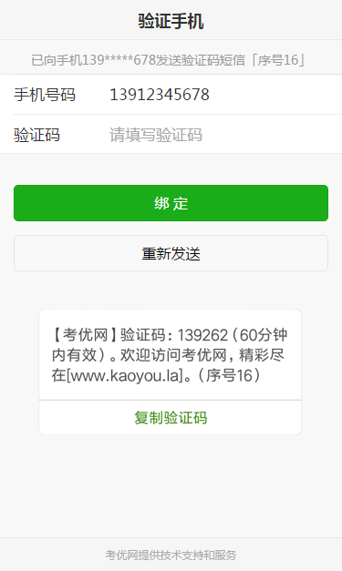
第3步：验证手机号码

为便于联系考生，缴费前需验证考生联系电话的有效性。系统向考生手机发送随机验证码短信，考生收到验证码短信后，填写收到的验证码完成验证。

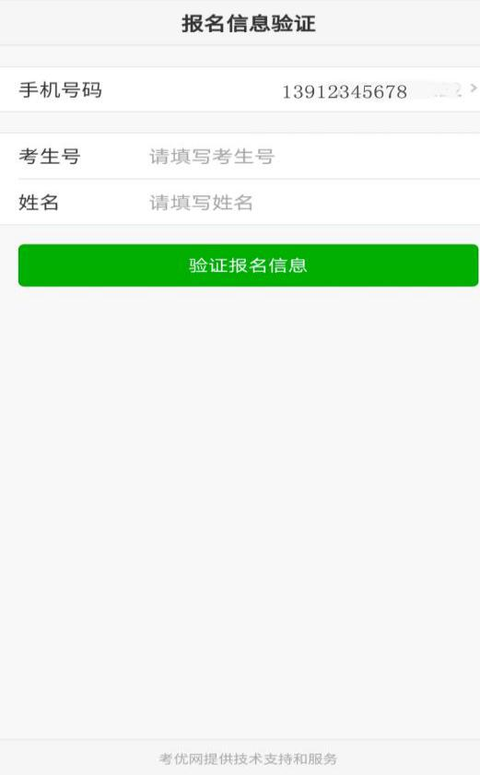
第4步：报名信息验证

考生填写自己的考生号、姓名、身份证号信息，系统验证考生信息是否正确，是否报考我校。
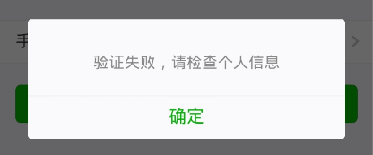
该提示表示考生填写信息有误，请检查填写的个人信息。
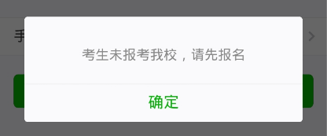
该提示表示考生未报考我校，请先登录报名系统报名。
其它提示请按提示说明操作。
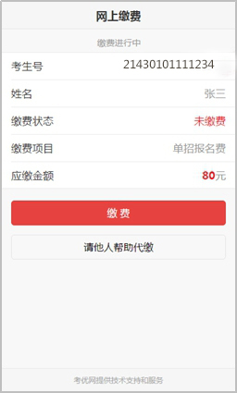
第5步：网上缴费

网上缴费提供两种方式，一种方式是使用自己的微信号进行支付，另一种方式可请他人帮助代缴。
使用自己的微信号进行支付，点击“缴费”按钮直接弹出支付密码框，输入密码即可完成支付。
如果考生的微信没有绑定银行卡或零钱余额不足，也可点击“请他人帮助代缴”按钮，系统生成支付二维码，可使用他人微信扫描该二维码完成支付。

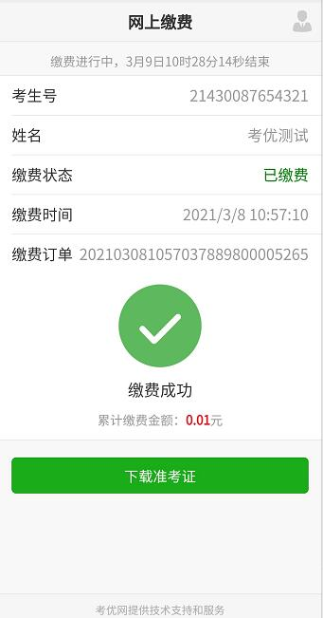
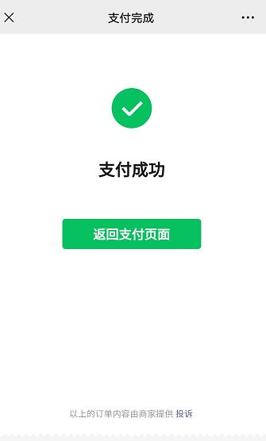
网上缴费支付成功后，点返回“支付页面”，进入下载准考证界面，点击“下载准考证”进入下载打印准考证操作。

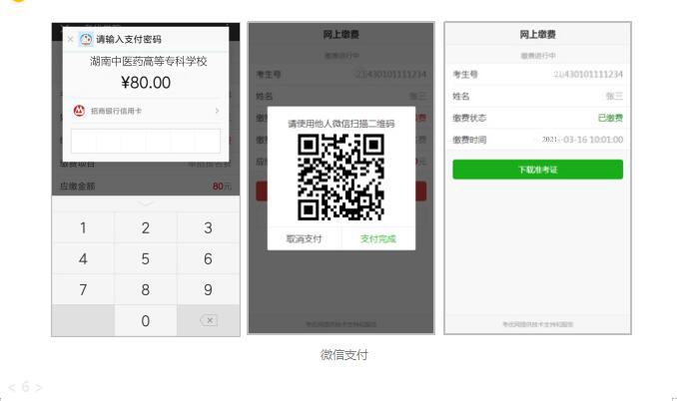
安全小贴士 不管用什么方式，一定要查看收款方是否为“湖南中医药高等专科学校”。
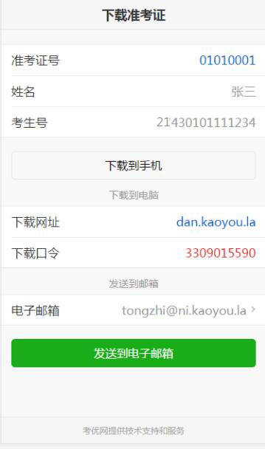
第6步：下载打印准考证

支付完成后，点击“打印准考证”按钮可以下载准考证，下载提供三种方式：下载到手机、下载到电脑、发送到电子信箱。

方式一：下载到手机。
点击“下载到手机”按钮，可将准考证文件保存到手机上，在电脑上连接手机数据线复制到电脑中再打印。

方式二：下载到电脑
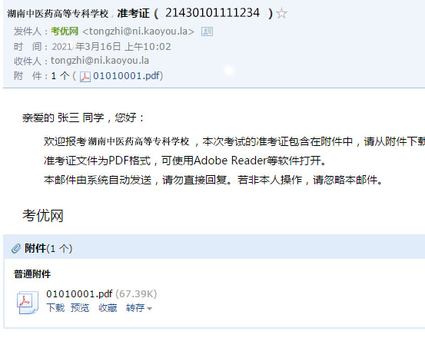
登录下载网址，填写下载口令，点击“下载打印”按钮显示准考证，在连接有打印机电脑上或者前往打印店打印。
方式三：发送到电子信箱
也可绑定自己的电子邮箱，点击“发送到电子邮箱”按钮将准考证发送到自己的电子邮箱，在连接有打印机电脑上或者前往打印店打印。
准考证文件为PDF格式，可使用Adobe Reader等软件打开。

